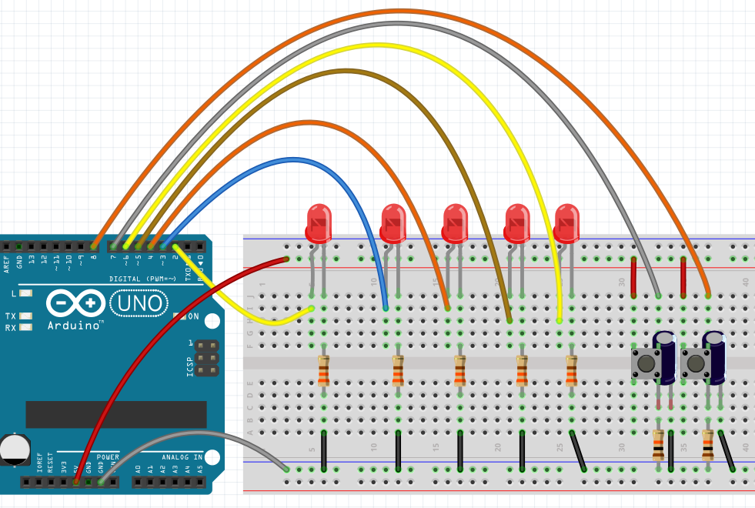

Exercício 1

Vamos trabalhar com dois LEDs: o LED ligado no pino 2 e o LED ligado no pino 3.

* Faça um programa que acenda o primeiro LED durante um segundo e em seguida, apague-o. Acenda o segundo LED durante um segundo, apague-o e repita o ciclo (*pisca-pisca*).

Exercício 2

Vamos trabalhar com dois LEDs: o LED ligado no pino 2 e o LED ligado no pino 3.

* Altere o programa anterior para que acenda o primeiro LED e depois de um segundo acenda o segundo LED sem apagar o primeiro. Após um segundo apague ambos os LEDs e repita o ciclo.

Exercício 3

Vamos agora usar **todos** os cinco LEDs ligados nos pinos 2, 3, 4, 5 e 6 respectivamente.

* Altere o programa anterior para que os LED tenham o seguinte comportamento:

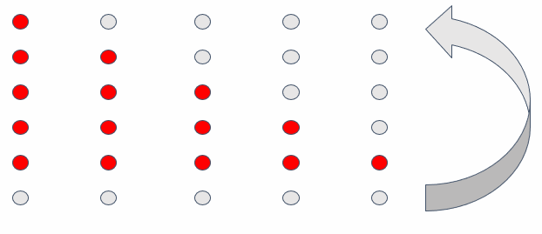

Exercício 4

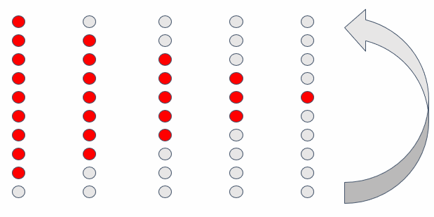

Exercício 5

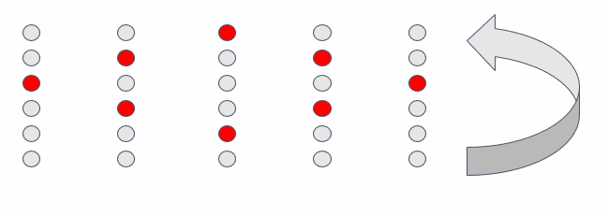

Exercício 6

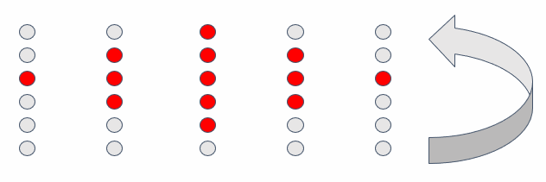

Exercício 7

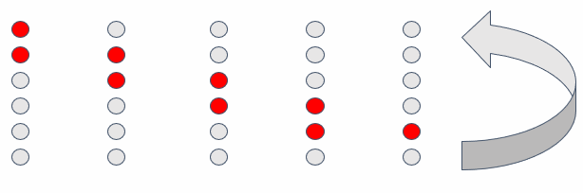

Exercício 8

